Erzsébet királyné, Ferenc József osztrák császár és magyar király után -- mint magas rangú állami vezető -- Sólyom László köztársasági elnök tekintette meg harmadikként a háborítatlan természet rákosmenti gyöngyszemét
Államfői érdeklődés a Merzse mocsár iránt
Sólyom László köztársasági elnök tegnapi, május 12-iki látogatása előtt éppen 137 éve, 1873 novemberében járt utoljára magas rangú állami vezető a Merzse mocsárnál. Ez nem volt más, mint a királyi pár, Ferenc József osztrák császár és magyar király és felesége, Erzsébet királyné. Nekik annyira tetszett ez a hely, hogy egy éven belül kétszer is eljöttek ide. Mindezt a rákosmenti helytörténet avatott ismerője, Tóth Péter hozta tegnap az államelnök és a látogatás résztvevőinek tudomására. E különleges esemény megtörténtét igazoló dokumentumokat a kutató Sólyom László Látogatása végén, díszes mappában ajándékozta a köztársasági elnöknek.
Mintegy fél évvel ezelőtt Riz Levente polgármester és Tóth József, kerületben élő szobrászművész küldött meghívót Sólyom László köztársasági elnöknek, aki köztudomásúan elkötelezett környezetvédő, természetszerető ember, hogy látogasson el Rákosmentére, közelebbről: a Merzsére. Az államfő a meghívást elfogadta.
A látogatásra tegnap került sor.
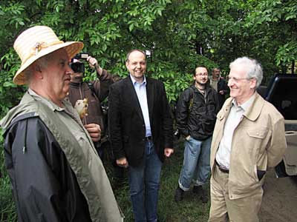 |  | 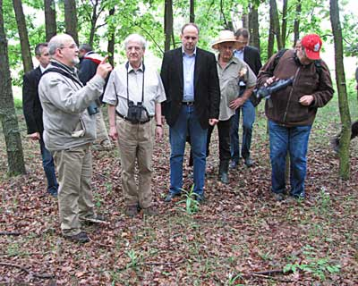
Tóth József, Riz Levente és Sólyom László az érkezés pillanataiban |  | Petrőczy Tibor a Kardos madársisak lelőhelyét mutatja meg az elnöknek
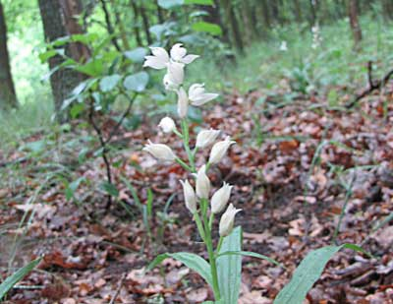 |  | 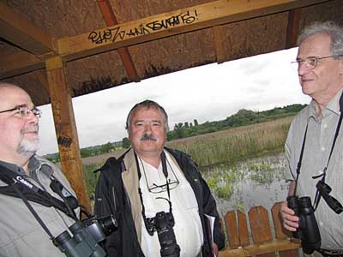
A Kardos madársisak |  | Petrőczy Tibor, Fejér Gyula és Sólyom László a madárvártán
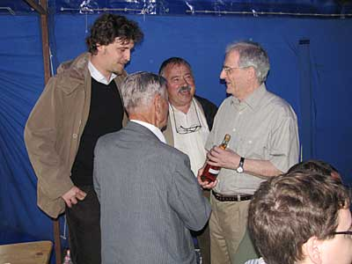 | 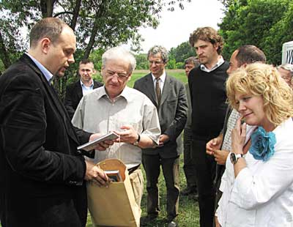
Rózsahegyi Péter, Durst Dezső (háttal) Fejér Gyula és Sólyom László. A 93 éves ligeti borász megajándékozza az elnököt a borával. | Riz Levente, Sólyom László és Dunai Mónika. Emlékek Rákosmentéről.
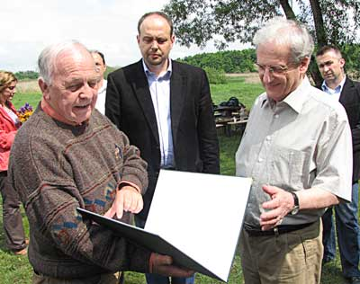 | 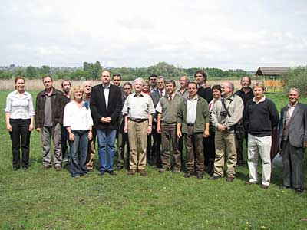
Tóth Péter és a helytörténeti dokumentumok | A látogatás résztvevői
A köztársasági elnök egyenesen a természetvédelmi területre érkezett.
Összesen 122 madárfaj él itt, a teljes magyar madárvilág harmada. Köztük olyan ritkaságok, mint a barna rétihéja vagy a szárcsa. Az autóból kiszálló elnököt a meghívók: Riz Levente és Tóth József köszöntötték. Eljött dr. Rúzsa Ágnes jegyző, s több önkormányzati képviselő, így Fohsz Tivadar és Horváth Tamás, akik alpolgármesterek is egyben, Dunai Mónika, Fejér Gyula, Rózsahegyi Péter. Ott volt dr. Hrutka Zsolt, az MSZP frakció helyettes vezetője. Az önkormányzat többi frakciójának vezetője, bár meghívást kapott, nem jött el az eseményre. Sólyom László megérkezése után Petrőczy Tibor, a Zrínyi Iskola igazgatója azonnal egy távcsövet adott a kezébe, hogy a részleteket közelebbről is szemügyre vehesse. Az igazgató szakszerű kalauzolása mellett tíz perces séta következett a mocsár szívét jelentő madárvártáig, melynek során Sólyom László -- a sok botanikai érdekesség mellett -- megtekintette az éppen most nyíló Kardos madársisak nevű védett orchideafélét, amely néhány éve nő ezen a területen.
Az éppen "paradicsomi" állapotban lévő -- tehát vízzel bőven ellátott -- mocsárról Füri András, a Duna-Ipoly Nemzeti Park igazgatója adott tájékoztatást. A szárnyasok életét Bajor Zoltán, a Madártani Egyesület Budapesti Csoportjának vezetője, természetvédelmi őr mutatta be az elnöknek.
A látogatás konzultációval zárult. Ennek során Durst Dezső, a 93 éves, híres rákosligeti borász a ligeti szőlőhegy terméséből készült borával ajándékozta az elnököt.
A látogatás során kiderült, Sólyom László családi alapon is kötődik a Merzséhez. Mint elmondta, felesége 1950 és 1954 között Rákoshegyen élt, s gyakran kirándultak a mocsárhoz, amit akkor Mersének hívtak.
A jó hangulatú látogatás magánjellegű volt, nyilatkozatot az elnök nem adott.
Látogatása azonban önmagában is demonstrálta, hogy Sólyom László számára fontos Rákosmente, ismeri az itt folyó munkát, s azt nagyra értékeli. A Merzse mocsárhoz fűződő kötődései miatt pedig különösen szívesen gondol az itt élőkre. A rétihéják, a szárcsák, a Kardos madársisakok, s más természeti értékek gondos és értő őrzőire.

